Lubimy lato
Witajcie! Lato zbliża się do nas dużymi krokami. Dlaczego tak bardzo lubimy tę porę roku?
Odpowiedź znajdziecie po wysłuchaniu piosenek.

Piosenki dla dzieci - Po łące biega lato

Przyszło lato - Piotr Fronczewski, Joanna Trzepiecińska 🌞Pios

Fasolki - Lato na Dywanie ( Piosenki dla Dzieci )

A teraz ………
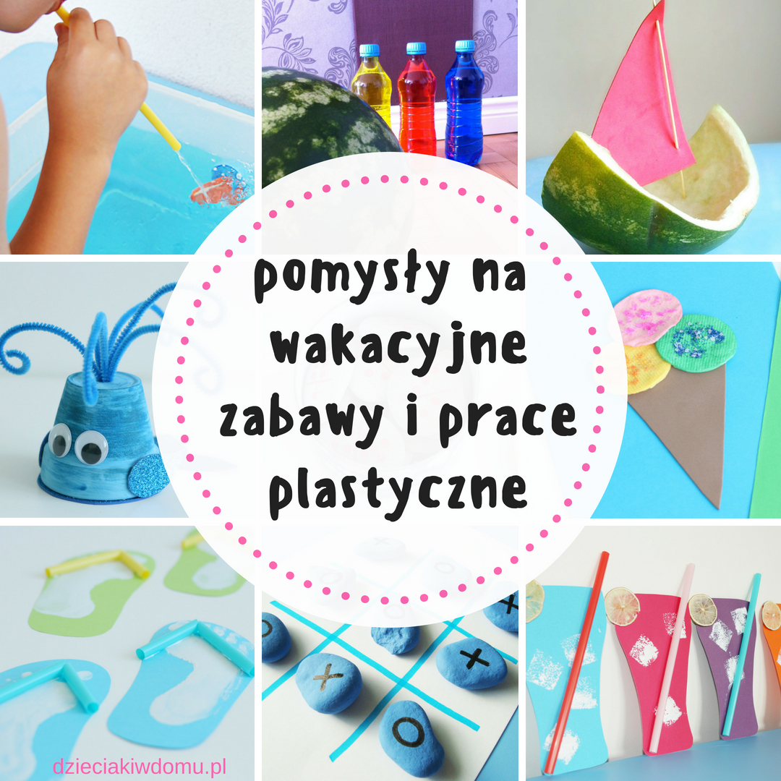
Przed nami fala upałów, dlatego chciałbym Wam dziś zaproponować pracę “chłodzącą” pracę plastyczną :).

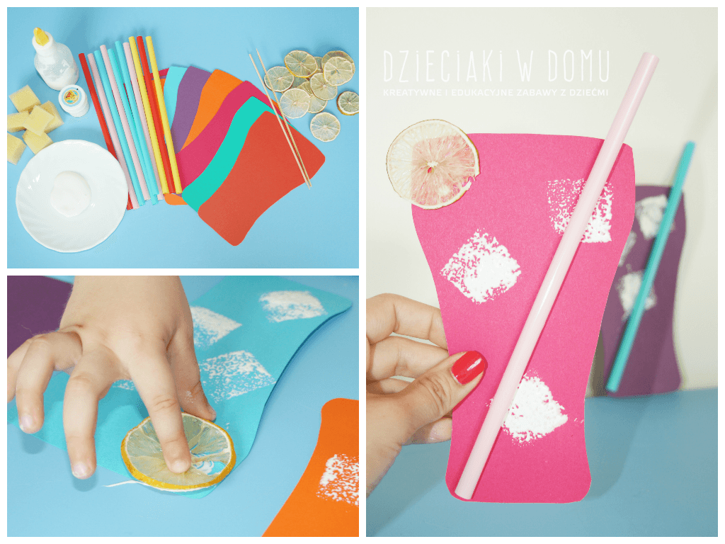

Zimna lemoniada na upalne dni

Potrzebne będą:
- kolorowe kartki z bloku technicznego,
- słomki do napojów,
- zmywak kuchenny,
- biała farba,
- cytryna i limonka,
- nożyczki,
- klej do prac plastycznych
Wykonanie dzisiejszej pracy zaczniemy od narysowania i wycięcia kolorowych szklanek. Następnie gąbkę tniemy na małe kostki, które potem będziecie maczać w białej farbie. Dzięki naszym stemplom powstaną kostki lodu. Na koniec przyklejcie słomki oraz cytrynki i lemoniada gotowa.
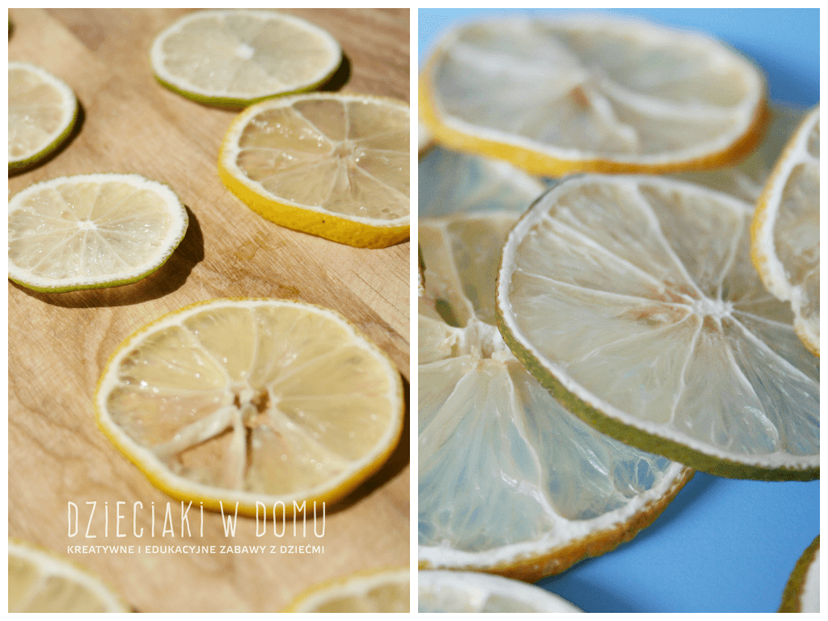

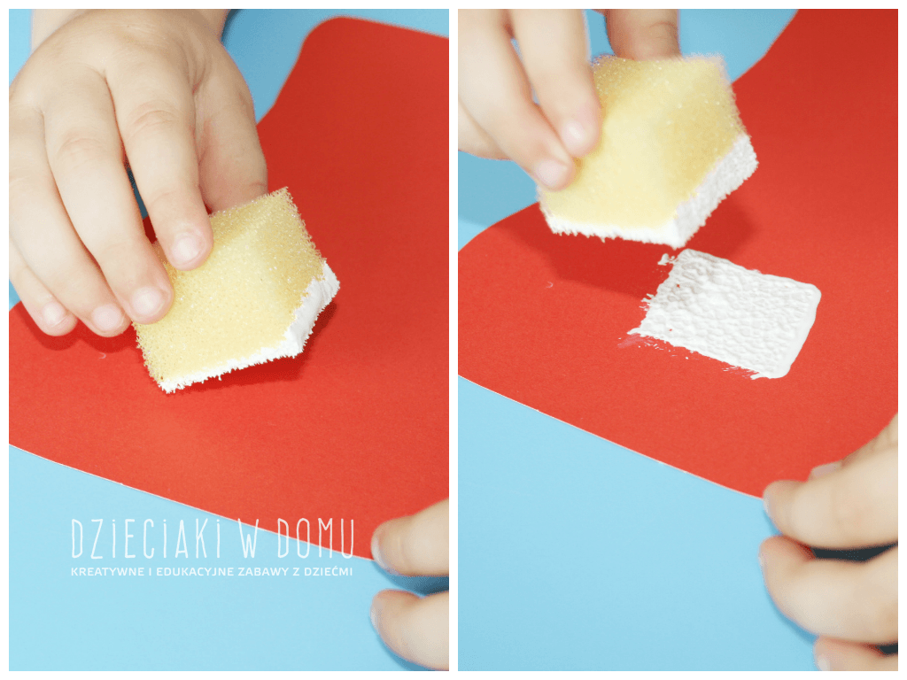

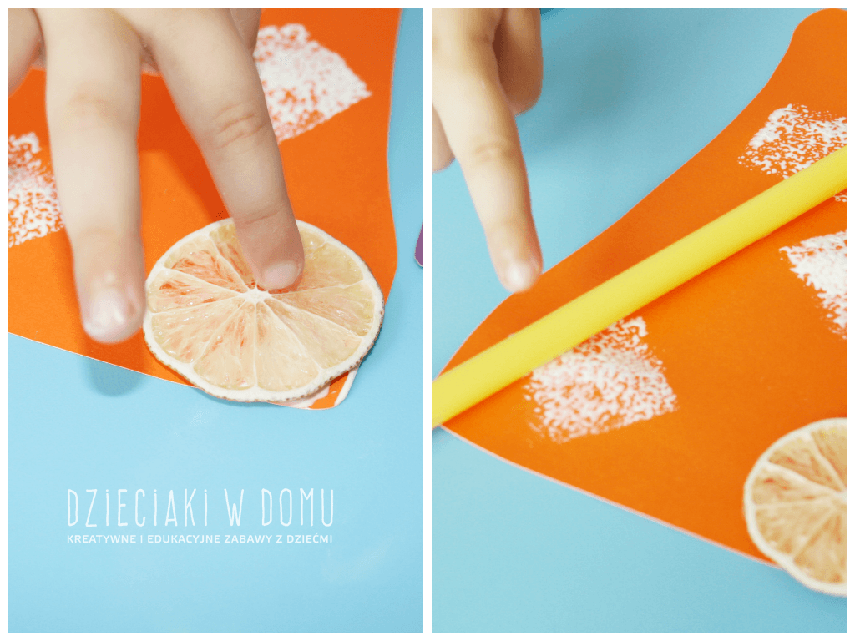

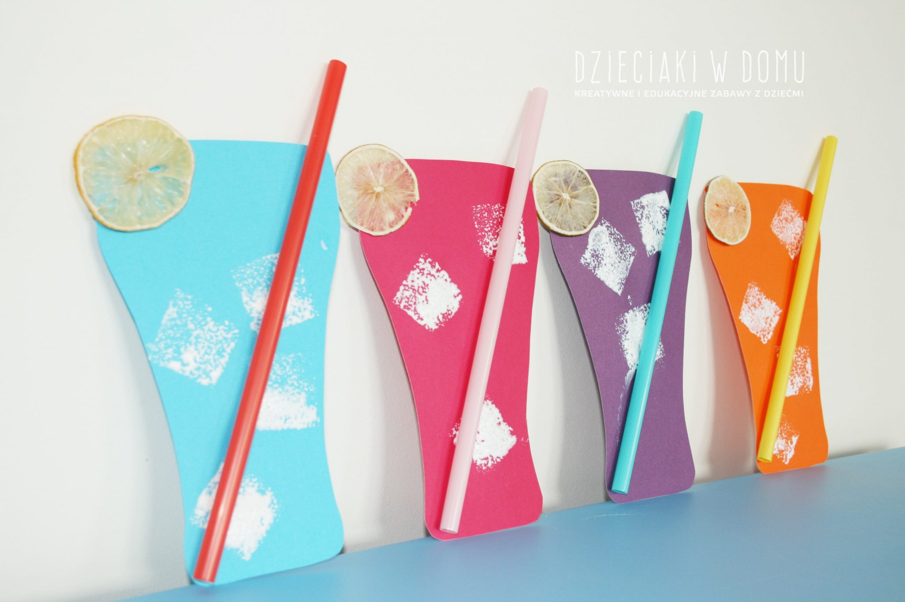

Możecie także spróbować zrobić prawdziwą domową lemoniadę na upalne dni. Poproście rodziców o pomoc w jej przygotowaniu.

Domowy Przepis, Jak zrobić lemoniadę ? Domowa lemoniada

Lemoniada arbuzowa #Gotowanie

Na koniec kilka propozycji letnich zabaw.

Kubuś - bajka dla dziecka - Letnie Zabawy

Kubuś - Wakacje - bajka dla dzieci

Pozdrawiam Bogusław Kucharski

.

Kubuś - Wakacje - bajka dla dzieci

